05-062 ЗиУ-11/ЗиУ-681 4х2 высокопольный троллейбус средней вместимости на базе укороченного ЗиУ-9, дверей 3, мест: сидячих 24, общее 58, снаряжённый вес 9.96 тн, полный вес 14-73 тн, ДК-207А-3 110 кВт, 68 км/час, опытный 7 экз., г. Энгельс 1972-73 г.

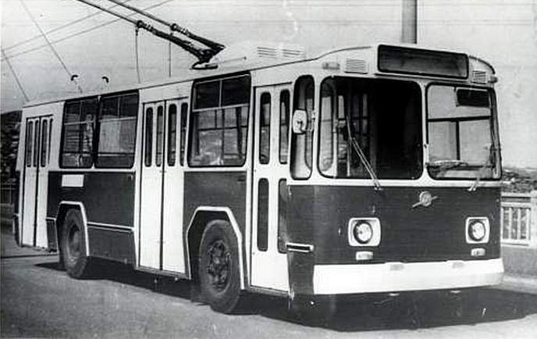

На базе основного ЗиУ-682Б было решено создать троллейбус средней вместимости, который на стадии проектирования обозначался индексом ЗиУ-11. Этот троллейбус имел аналогичный ЗиУ-682Б состав оборудования, укороченную длину кузова и вместимость 68 пассажиров. Как в свое время и ЗиУ-7, предполагалось использовать ЗиУ-11 на маршрутах со сложным профилем пути и с небольшими пассажиропотоками. В 1972 г. были построены два образца ЗиУ-681, которые начали проходить испытания. В 1973 г. была выпущена партия из пяти троллейбусов. Тогда же предполагалось провести приемочные испытания и собрать вторую партию из такого же количества машин. Однако завершить испытания удалось лишь в 1974 г., уже после освоения производства основного ЗиУ-682Б. Выпуск запланированной партии сначала сдвинули на год, а потом и вовсе сняли с плана. Уже тогда стало ясно, что троллейбусы средней вместимости изжили себя, поэтому серийный выпуск ЗиУ-681 был признан нецелесообразным. А завод им. Урицкого сосредоточился на выпуске троллейбусов большой и особо большой вместимости.
Изготовленные экземпляры поступили в эксплуатацию в Волгоград и Чебоксары, где проработали до конца 1980-х.

Волгоград, ЗиУ-11 № 4001
Депо/Парк: | Троллейбусное депо № 4
Модель: | ЗиУ-11
Построен: | 1973
Текущее состояние: | Списан (1983 (?))
Назначение: | Пассажирский
Получен на замену сгоревшего 4001

